4. RAZRED, LUM, 23.3.2020
SVETLO TEMNI KONTRAST
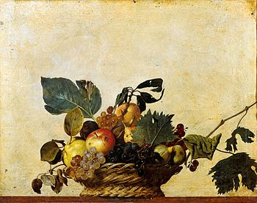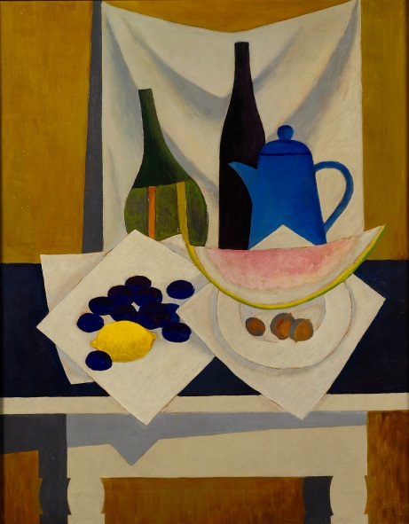
Michelangelo Caravaggio: Tihožitje s sadjem Milan Butina: Tihožitje z lubenico.
Na slikah opazuj, katere svetle in katere temne barve je uporabil umetnik. Barvno nasprotje temnih in svetlih barv imenujemo tudi barvni kontrast.
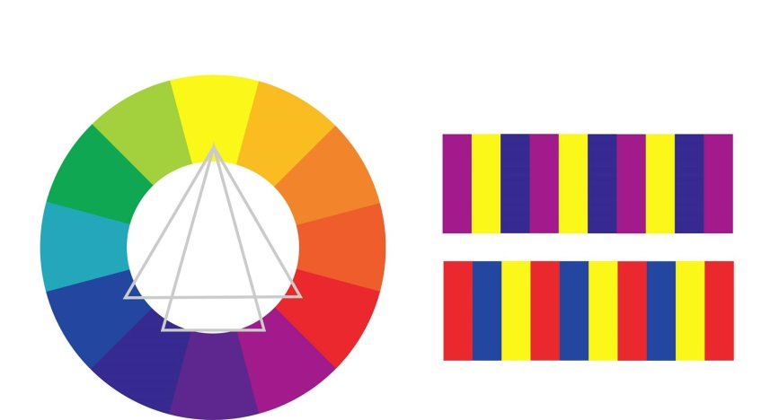
Opazuj. Poglej po stanovanju, poglej skozi okno, poglej svoja oblačila…
Zdaj si izberi material. Če imaš doma tempere ali vodene barve in čopiče, jih uporabi. Če ne, uporabi barvice ali flomastre ali voščenke ….. Pripravi risalni list.
Likovna naloga: Nariši sliko na kateri boš prikazal barvni kontrast. Prepuščam ti izbiro motiva. Če ne veš kaj bi, ti predlagam tihožitje. Lahko je tihožitje s glasbenim instrumentom na mizi ali sadje ali ….
Pazi na kompozicijo, estetski videz izdelka , in seveda , ne pozabi na svetlo temni barvni kontrast.
SPROSTI SE IN UŽIVAJ!

